**Valpreventie**

In deze cursus leert u vallen en omgaan met vallen.

**Medical taping**

Medical taping is een methode waarbij elastische tape gebruikt wordt om spieren in hun functie te ondersteunen. Het **ondersteunt de spieren**, **zonder daarbij de beweging te beperken**.

**Algemeen**

De praktijk voor fysiotherapie bestaat uit een team van fysiotherapeuten met diverse specialisaties.

Momenteel zijn in de praktijk werkzaam:

**D.J. Slobbe** (BIG 39035026504)**:**

Fysiotherapeut met als specialisatie: ouderenzorg, reuma, COPD, neurologische aandoeningen, degeneratieve aandoeningen en MTC

**D.M.E. Slobbe-van Tetering** (BIG 69035170104)**: F**ysiotherapeut, handtherapeut; schouder- en knierevalidatie en MTC

**E.R. de Ruiter-Dikkers** (BIG 29048612604):

Fysiotherapeut, master manueel therapeut, handtherapeut, COPD en MTC

**E.J. Blaauw-Wouters** (BIG 59033139504)**:**

Fysiotherapeut, handtherapeut, oedeemtherapeut en MTC

**F. Ebenau-Schulten** (BIG 29908706804)**:** Handtherapeut

**Fysiotherapie Slobbe**

Emmerikseweg 252-8

7206 DE Zutphen

Tel 0575-572900

Fax 0575-572901

E-mail: [info@fysioslobbe.nl](mailto:info@fysioslobbe.nl)

Internet: [www.fysiotherapieslobbe.nl](http://www.fysiotherapieslobbe.nl)

Twitter: @FysioSlobbe

Facebook: Fysiotherapie Slobbe

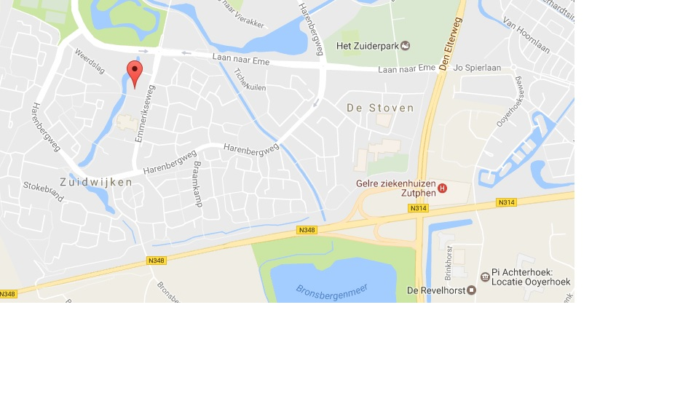

Aangesloten bij:



**Fysiotherapie**

**Handtherapie**

**Manuele therapie**

**Oedeemtherapie**

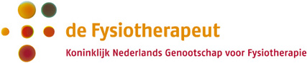

HKZ Januari 2021

**Voorlichting**

Naast de noodzakelijke therapie wordt er tijdens de behandeling veel aandacht en zorg besteed aan goede voorlichting en adviezen om te voorkomen dat een patiënt nogmaals met hetzelfde probleem geconfronteerd wordt.

**Verschillende therapie vormen**

Fysiotherapie Slobbe biedt meerdere vormen van therapie aan:

* **Algemene fysiotherapie**
* **Handtherapie,** zie folder handtherapie
* **Manuele therapie**
* **Oedeemtherapie**
* **COPD/ longrevalidatie, beweegprogramma**
* **Reumatische aandoeningen**
* **Valpreventie**
* **Medical taping**

**Algemene fysiotherapie**

Algemene fysiotherapie richt zich op ons dagelijks bewegen. Het menselijk lichaam is een bijzonder geheel van spieren, botten en gewrichten waar we dagelijks op moeten kunnen rekenen.

Een algemene fysiotherapeut weet hier alles vanaf. Bij hem of haar kunt u terecht voor de behandeling van klachten, maar ook om (ergere) klachten te voorkomen.

**Manuele therapie**

Manuele therapie wordt toegepast bij functiestoornissen van de gewrichten, spieren en/of zenuwen.

Bewegingsbeperkingen gaan vaak samen met zowel pijn als met het slechter kunnen bewegen van die gewrichten. Dit heeft vaak weer invloed op de houding. Het doel van manuele therapie is aan de ene kant het beter laten bewegen van de gewrichten en aan de andere kant de houding en bewegingen te verbeteren.

**Oedeemtherapie of lymfedrainage**

Manuele lymfedrainage is een behandelmethode voor mensen waarbij er teveelvocht achterblijft in het weefsel (men spreekt dan over oedeem). Het doel van de behandelingen is dat de vochtdoorstroming in het lichaam wordt versterkt.

**COPD**

Fysiotherapie kan bijdragen aan een effectievere manier om slijm op te hoesten, een betere ademhaling en helpen om uw conditie op peil te houden.

**Reumatische aandoeningen**

**De fysiotherapeut begeleidt u als u problemen heeft met bewegen en uw dagelijkse bezigheden, en hij zoekt hiervoor oplossingen. Daarbij houdt hij rekening met gewrichten die ontstoken of aangetast zijn.**

Fysiotherapie is bedoeld voor mensen met klachten aan het houdings- en bewegingsapparaat. Deze klachten kunnen zeer verschillend zijn. Daarom wordt bij Fysiotherapie Slobbe tijdens het eerste bezoek een gesprek gevoerd met de patiënt.

**Eerste bezoek**

Tijdens de eerst behandeling voert de fysiotherapeut een gesprek met de patiënt om de klacht duidelijk in beeld te krijgen. Daarnaast doet de fysiotherapeut een lichamelijk onderzoek en stelt samen met de patiënt een behandelplan op.

**Behandeling**

Vervolgens vindt er een aantal behandelingen plaats totdat de patiënt (zo veel mogelijk) klachtenvrij de praktijk kan verlaten. Het aantal behandelingen wisselt per patiënt en per aandoening en is afhankelijk van de ernst van de klachten, het herstelproces en de motivatie om weer beter te worden. Indien wenselijk nemen wij tussentijds contact op met de verwijzend arts. Wij zullen u als patiënt hier altijd van tevoren over informeren.

**Afronding**

Na afronding van de behandelserie wordt de verwijzend arts, middels een schriftelijk verslag, hiervan op de hoogte gesteld.

#### Fysiotherapeut: specialist in beweging